**TUGAS PRAKTIK DEMONSTRASI**

**MOCK UP WEBISTE BUS AKAP**



Disusun oleh:

Zidan Faiq

**PROGRAM STUDI TEKNIK INFORMATIKA**

**FAKULTAS INFORMATIKA**

**INSTITUT TEKNOLOGI TELKOM PURWOKERTO**

**2022**

1. **Modal Form Login dan Sign Up**

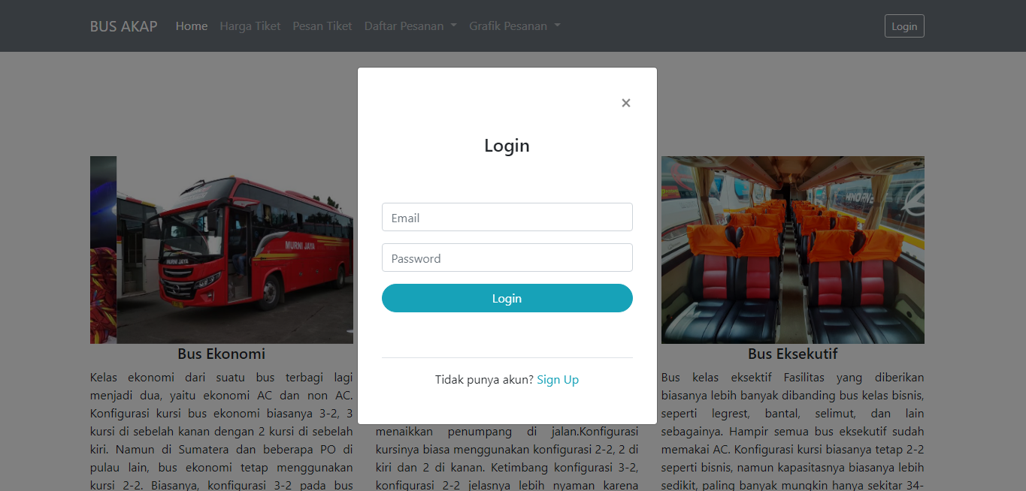

Modal form login

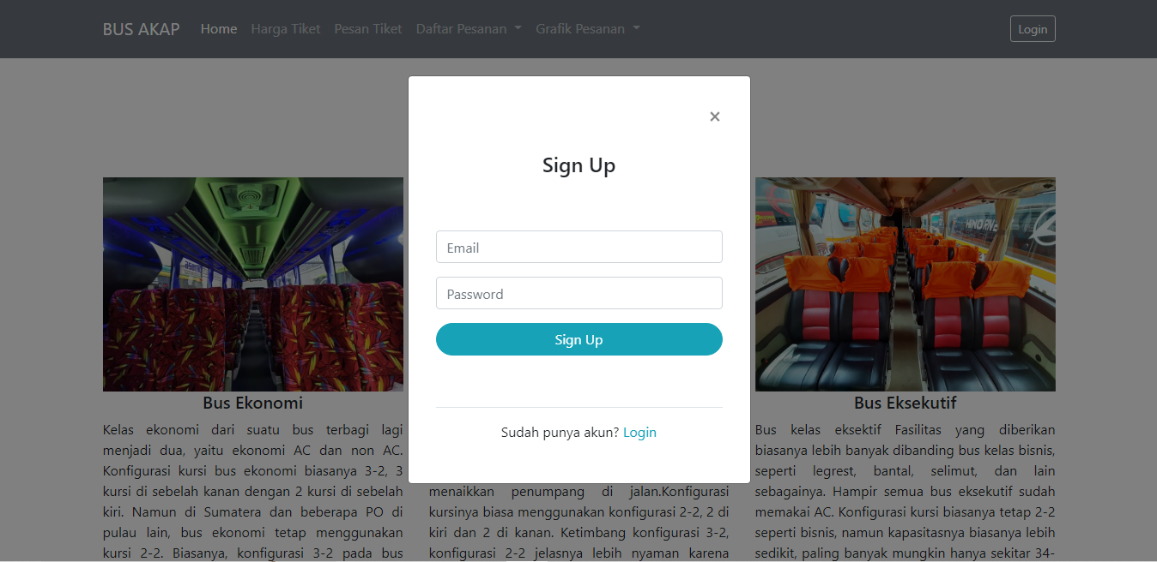

Modal form sign up

Modal form Login dan Sign Up dapat dibuka melalui tombol di bagian kanan navigasi bar dan hanya bisa dibuka jika user belum melakukan login kedalam web. Jika user sedang dalam keadaan login maka tombol yang sebelah kanan pada navigasi bar akan berubah menjadi logout.

1. **Halaman Home**

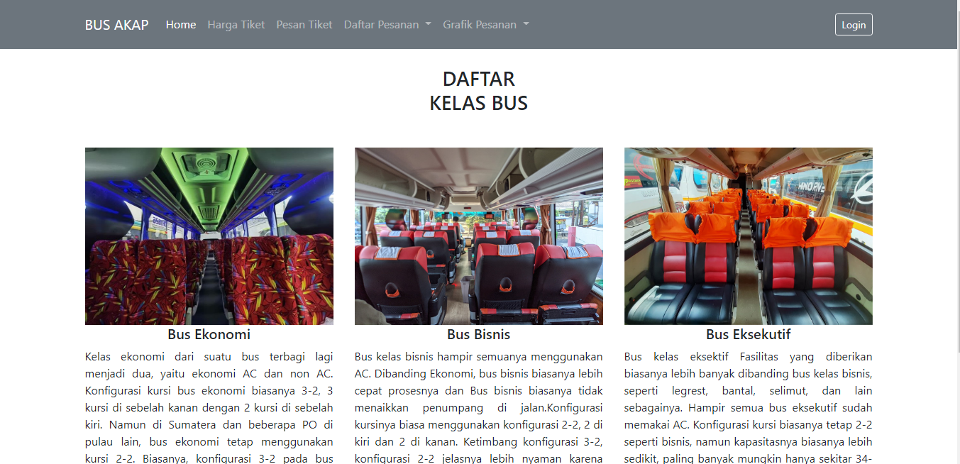

Halaman Home

Pada halaman home menampilkan dafrtar bus yang berisi gambar dan nama jenis kelas bus dan deskripsi bus.

1. **Halaman Harga Tiket**

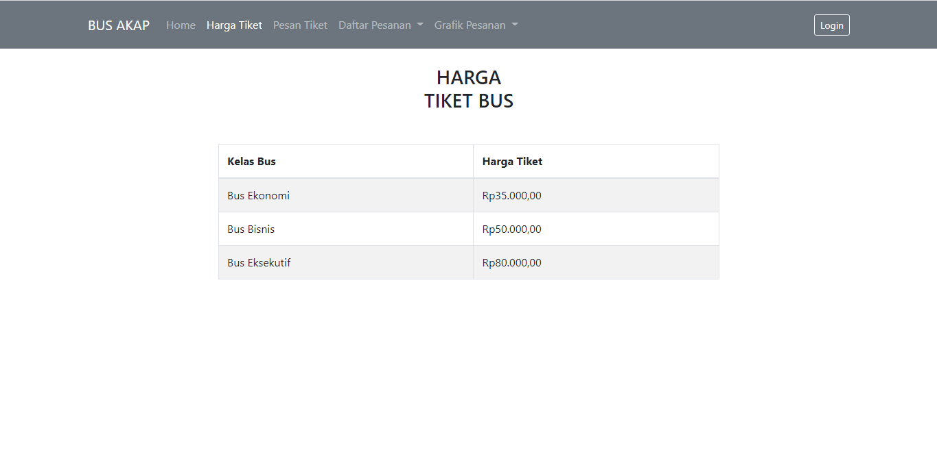

Halaman harga tiket

Pada halaman harga tiket menampilkan data nama kelas bus dan harga tiket bus dalam bentuk tabel.

1. **Halaman Pesan Tiket**

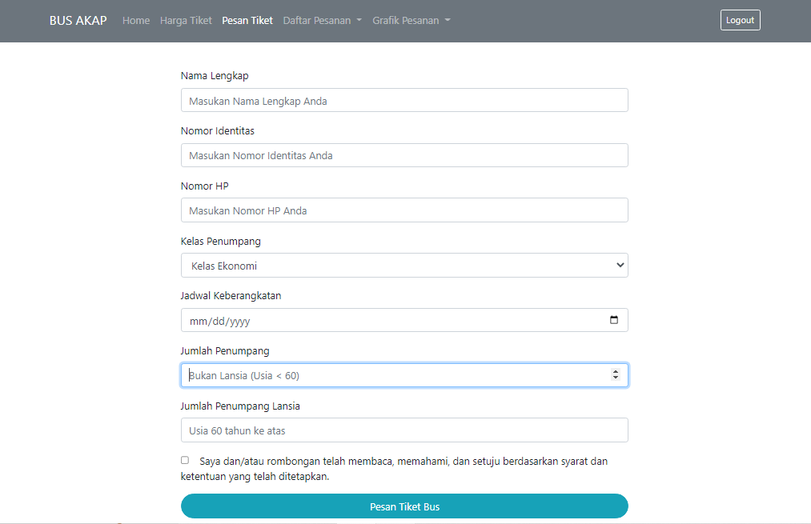

Halaman pesan tiket

Pada halaman pesan tiket menampilkan form untuk user untuk melakukan pemesanan tiket. Form tersebut berisi nama lengkap, nomor identitas, nomor hp, kelas penumpang, jadwal keberangkatan, jumlah penumpang non lansia, jumlah penumpang lansia, dan cekbox pernyataan setuju. Halaman ini hanya bisa dibuka ketika user sudah login.

1. **Halaman Daftar Pesanan Tiket**

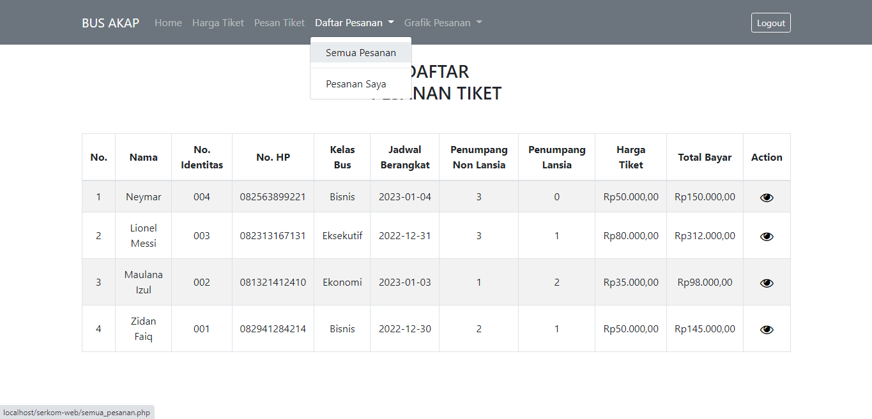

Halaman daftar pesanan tiket

Pada halaman daftar pemesanan tiket akan menampilkan semua data pesan tiket yang sudah dilakukan oleh semua user dalam bentuk tabel. Tabel tersebut berisi nama, nomor identitas, nomor hp, kelas bus, jadwal berangkat, jumlah penumpang non lansia, jumlah penumpah lansia, harga tiket, total bayar, dan action. Pada kolom action dapat melihat detail pesan tiket yang dipilih.

1. **Halaman Daftar Pesanan Tiket Saya**

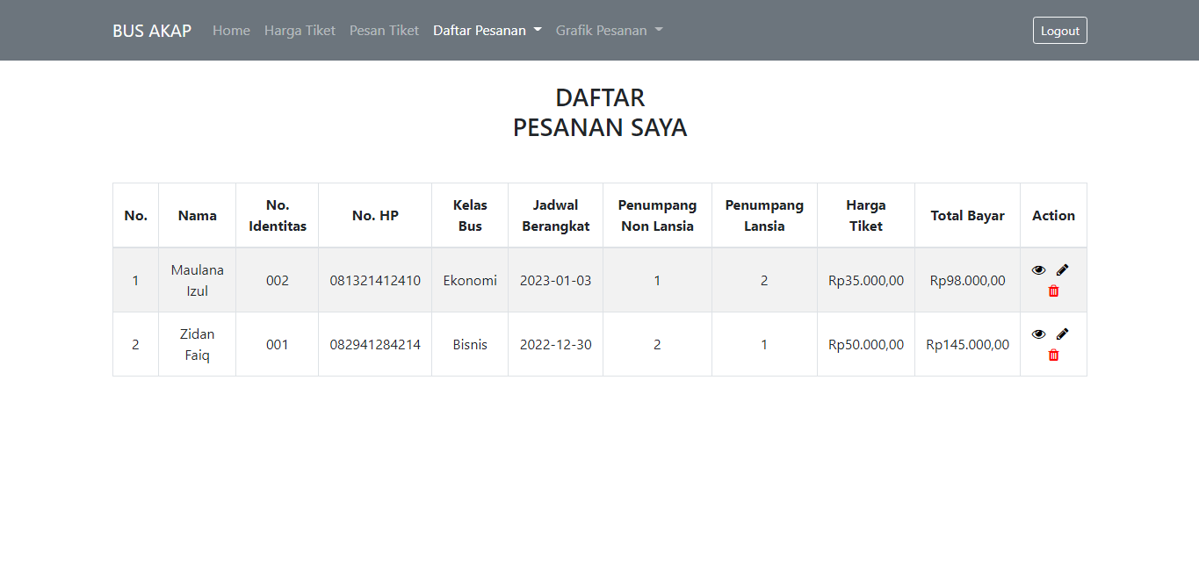

Halaman pesanan tiket saya

Pada halaman daftar pesanan saya hanya dapat dibuka ketika user dalam keadaan sedang login. Halaman ini akan menampilkan tabel yang berisi data user berdasarkan id user yang sedang login. Tabel tersebut berisi kolom yang sama seperti pada halaman daftar pesanan tiket hanya saja disini pada kolom action user dapat melihat detail, mengedit, dan menghapus pesanan yang dipilih. Pada edit pesanan berisi form yang sama dengan halaman pesan tiket, hanya saja disini form tersebut digunakan untuk mengedit data pesan tiket berdasarkan id tiket yang dipilih.

1. **Halaman Detail Pesanan**

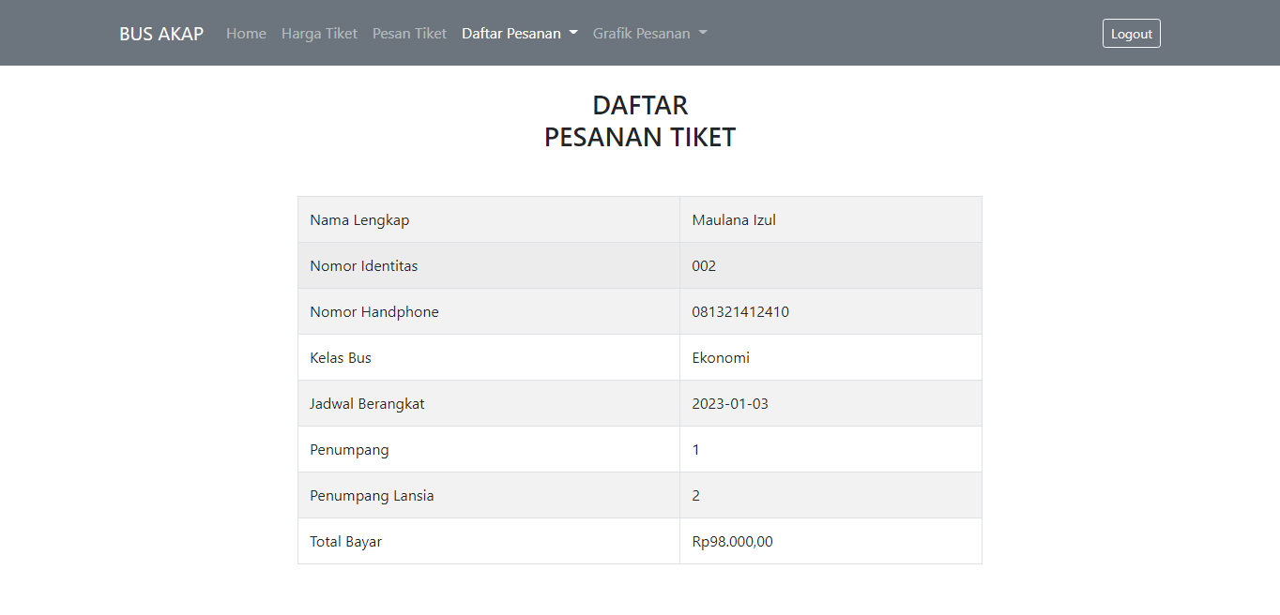

Halaman detail pesanan

Pada halaman detail pesanan menampilkan tabel yang berisi data pesanan berdasarkan id tiket yang telah dipilih.

1. **Halaman Grafik Pesanan**

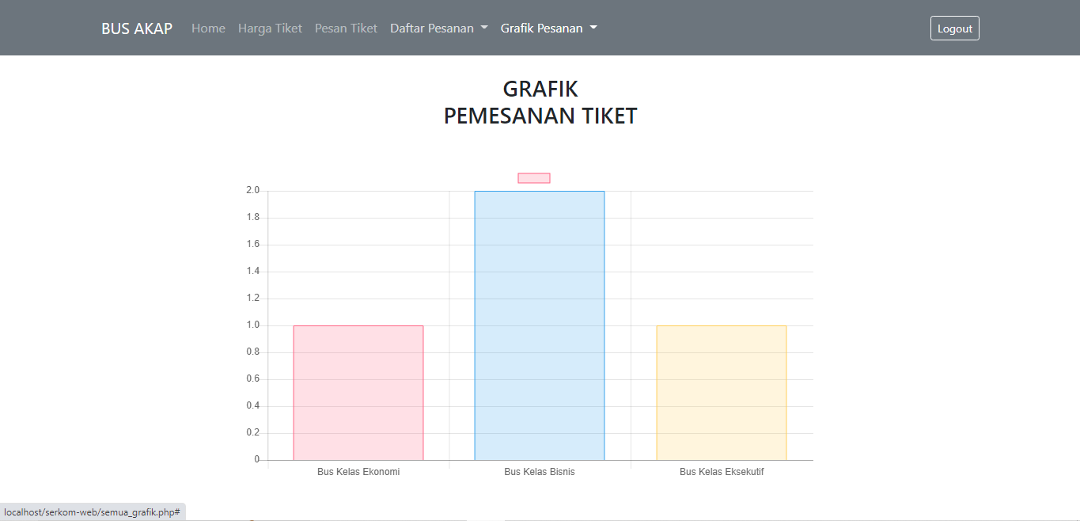

Halaman semua grafik pemesanan

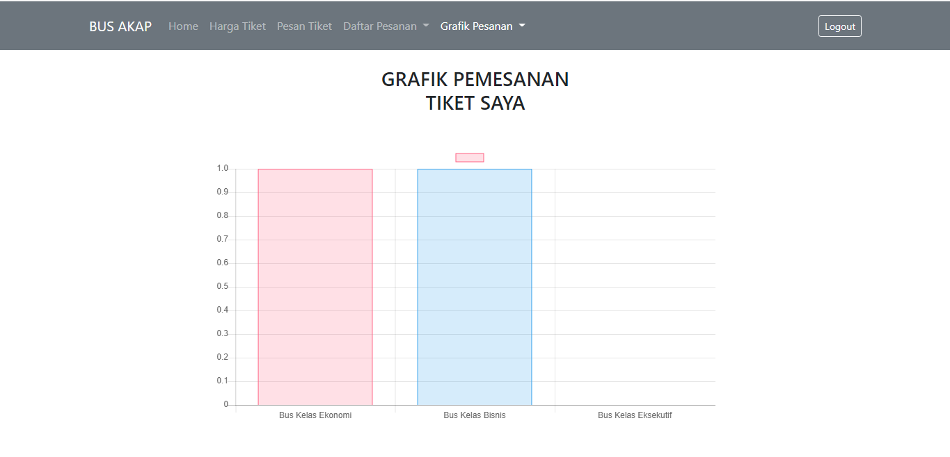

Halaman grafik pemesanan saya

Pada grafik pesanan, terdapat pilihan halaman untuk menampilkan semua grafik dan grafik saya. Pada halaman semua grafik menampilkan grafik jumlah data berdasarkan kelas bus yang sudah dipesan oleh semua user. Pada halaman grafik saya menampilkan grafik jumlah data berdasarkan kelas bus dan id user yang sedang login. Halaman ini hanya bisa dibuka ketika user sedang melakukan login.